

　　　　精神障がいのある方への職業訓練のご案内　職域開拓科

|  |  |
| --- | --- |
| 大阪障害者職業能力開発校 | 〒590-0137　堺市南区城山台5丁1番3号  TEL：072-296-8311　FAX:072-296-8313 |

・SMBCグリーンサービス㈱（三井住友銀行の特例子会社）

・㈱かんでんエルハート（関西電力(株)の特例子会社）

・㈱NTT西日本ルセント（西日本電信電話(株)の特例子会社）

・フジアルテスタッフサポートセンター㈱（フジアルテ(株)の特例子会社）

他　銀行関係、医療関係、物流関係　など

**主な就職先**

（R4,R5年度）



**入社３年目の修了生は保守サービス等の業務でリーダーとして活躍中です！！**

日本情報処理検定協会　主催

・日本語ワープロ検定試験　3・4級

・情報処理技能検定試験　表計算3・4級

**取得可能な資格**

※各試験実施機関が行う試験に合格する必要があります。



１０名

６か月（入校月：４月、１０月）

一日の流れ

訓練期間

科目定員

|  |
| --- |
| １０：００　　訓練前のミーティング |
| １０：１０　　午前中の訓練 |
| １２：１５　　昼食、休憩 |
| １３：１５　　午後の訓練 |
| １５：３０　　訓練後のミーティング |



就労準備性を整え、専門スキルも学ぶカリキュラム！

健康管理・病気の管理・体調管理

生活リズム・日常生活

対人技能

職業適性

専門スキル

事務補助

職場実習

認知ﾄﾚｰﾆﾝｸﾞ

SSTﾞ

ﾋﾞｼﾞﾈｽﾏﾅｰ

ﾐｰﾃｨﾝｸﾞ

ﾘﾗｸｾﾞｰｼｮﾝ

簿記

ﾎｰﾑﾍﾟｰｼﾞ作成

ﾜｰﾄﾞ・ｴｸｾﾙ

毎月、精神科医の

ドクターにアドバイスをもらいます。

就労準備性



基本的労働習慣

**☆要予約☆　職域開拓科　オープンキャンパス**

**体験入校**

令和６年１１月１１日（月）～令和７年　２月１４日（金）

開催期間

日時：　令和６年１２月２３日（月）

１３時４０分～１５時４０分

定員：　１０名

お申込み：　お電話でお申込みください

* 下記に記載の電話番号に、**お電話でお申込みください。**
* **ホームページからもお申込みいただけます。**
* 開催期間のうちで日程・お時間をご相談させていただきます。
* オープンキャンパスの時間は1時間程度です。
* 可能な限り、ご家族や相談支援機関の方も同席をお願いします。
* 個別に時間を取って、しっかりと説明させていただきます。

お申込み



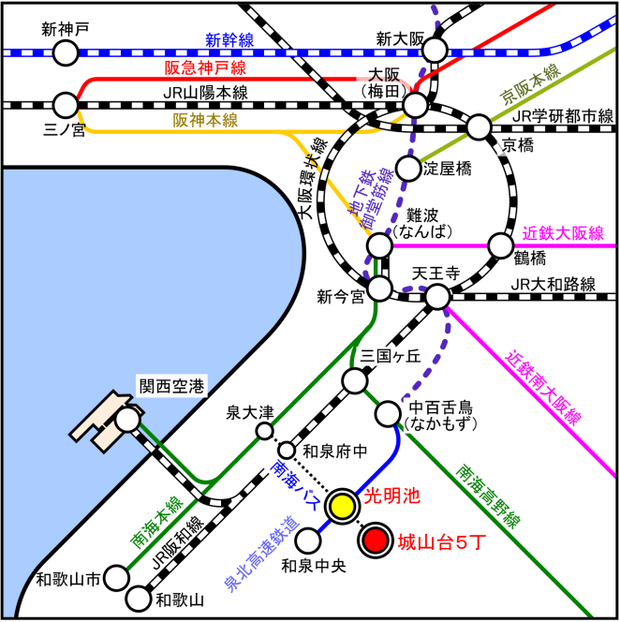

**■本校へのアクセス**

泉北高速鉄道「光明池」駅下車。南海バス６・７番乗り場から「城山台5丁」

バス停で下車すぐ。光明池駅から徒歩の場合、約20分ほどです。　　　　　　　　　　　　**ご注意：7番乗り場の「泉ヶ丘駅」行きには乗らないでください。**

